Плуг оборотный Agro-masz с рессорной защитой PО 3+1 S

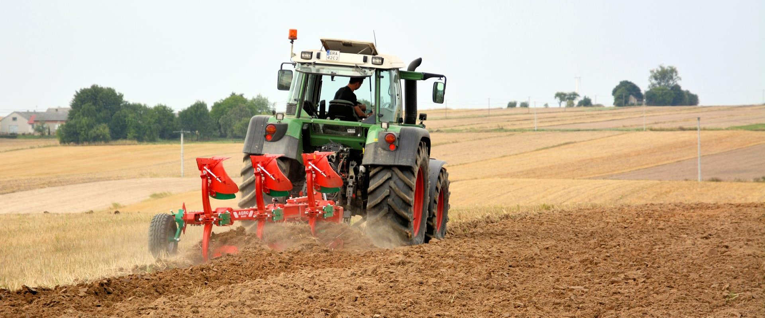

Легкий прочный плуг для малых и средних хозяйств.
Надежность и простота использования заключены в прочную конструкцию. Плуги AgroMASZ оптимальным образом сочетают в себе эти функции. Дорожный просвет под рамой до 76 см и расстояние между корпусами 100 см гарантируют качественное закрытие растительных остатков.
Использование высококачественной стали STRENX позволило получить прочную конструкцию при наименьшей массе плуга в своем классе.
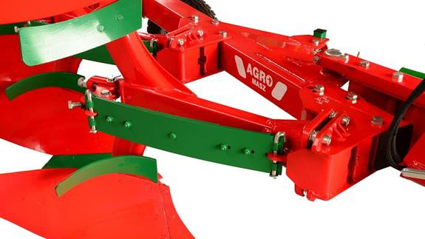
Рессорная защита корпусов - оптимальный выбор для работы на каменистых почвах, где часто срабатывает болтовая защита. Каждый корпус независимо отклоняется при встрече с препятствием, предупреждая поломку, а рессора быстро возвращает корпус в рабочее положение.

Базовое оснащение:
- Все рабочие элементы из борной закаленной стали
- Оборотная ось сварная или литая
- Цельные отвалы
- Дорожный просвет под рамой 76 см
- Сечение рамы 140 х 140 х 8 мм из стали STRENX
- Лемеха Kverneland 18” с долотами в стандартной комплектации
- Регулируемая ширина борозды: 35, 40, 45 и 50 см
- Регулируемая сцепная тяга
- Расстояние между корпусами 100 см
- Гидроцилиндр установки первого корпуса
Технические характеристики
модель | Рабочая ширина (м) | Масса (кг) * | Мощность (л.с.) | Количество корпусов (шт.) | Производительность (га / ч) | Максимальная рабочая глубина (см)
РО 3+1S | 1,40 - 2,00 | 1500 | 115 - 140 | 3 + 1 | 1,0 - 1,7 | 30

Актуальная цена на сайте центрпольскойтехники.рф

